关于IT行业薪酬变化的研究

**熊国钦**

大连理工大学 辽宁省 大连市 邮编116620

**摘 要：**IT行业薪酬近年不断攀升，本文将从薪资结构、变化原因分析等方面对其进行深入研究。

**关键词：**IT行业薪酬；薪资结构；全球IT支出；技术创新驱动IT行业发展；IT行业与传统行业融合

1 引言

在前些日发布的《2020年中国大学生就业报告》中，计算机类与电子信息类以6858元、6145元的平均月薪资排在榜单的第1位与第2位。目前，非私营单位中，年平均工资最高的三大行业分别是信息传输、软件和信息技术服务业161352元，科学研究和技术服务业133459元，金融业131405元，分别为全国平均水平的1.78倍、1.47倍和1.45倍，其中IT行业高居榜首。近年来IT行业的高薪资以及其变化引发了人们的广泛关注。本文将从多个方面入手，全面地分析IT行业的薪资变化历程。

2 薪资结构

人力资源解决方案服务公司KellyServices的报告中显示，IT互联网行业薪酬差异化较大、市场需求大的三个典型职位分别是用户研究工程师、商业咨询顾问（BI）、算法研究员[1]。因此本文选取此三者的薪资结构作典型分析（见表1）。

表1 三种典型IT职业薪资结构对比

|  |  |
| --- | --- |
| 岗位 | 薪资结构 |
| 用户研究工程师 | 基本工资（90%）＋年终奖（10%） |
| 商业咨询顾问 | 月薪12K＋年底奖金 |
| 算法研究员 | 基本工资＋项目奖金＋年终奖＋补贴＋福利＋社保及公积金 |

3 薪资变化分析

通过对2005年至2018年软件产业的劳动者报酬与从业人员年末人数的分析（见表2），不难发现两者及其比值（万元/人）均呈上涨趋势，且趋势并无衰减之意。

表2 2005年至2018年软件产业的劳动者报酬与从业人员年末人数分析

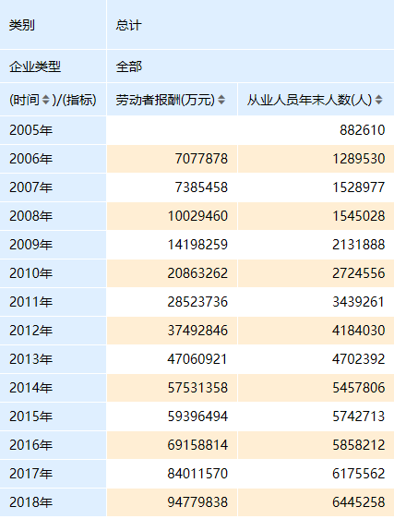

数据来源：国研数据

总的来说，IT行业薪资发展势头还是很迅猛，在未来几年依旧会呈增长的趋势。下面对IT行业薪资变化的原因作出具体分析。

4 变化原因分析

4.1 全球IT支出上升

信息技术研究和顾问公司Gartner曾于2016年预测分析，在软件与IT服务收入增长的推动下，全球IT支出将于2017年达到3.5万亿美元，相比2016年预计的3.4万亿美元增长2.9%；其中，中国的IT支出预计将在2016年和2017年分别达到3377.29亿美元与3503.16亿美元[2]。其中，金融服务和制造公司是IT消费的主要动力，将在第三方平台服务——如云计算、移动技术和大数据分析——继续投资。总的来说，银行业、制造业、电信业将贡献近三分之一的IT收入。

软件与IT服务细分市场一直是亚太地区的亮点。在此基础上，IT行业一直在中国这片土地上蓬勃发展，全球IT行业支出也呈现稳定上升的状态，所以IT行业呈薪酬稳定上升的趋势也不足为奇了。

4.2 技术创新驱动IT行业发展

“技术创新是IT行业发展的根本驱动力”，成都联创航瑞科技有限公司技术总监张丽笃定地说。新时代下，经济与社会高速发展，IT技术的作用与地位日趋显著，人们对IT技术的功能性诉求越来越高，IT技术、人工智能与大数据等逐渐由初步融合向深度融合转化，中国IT行业迎来了转型升级的新阶段，同时又面临着诸多挑战与机遇。[3]

近年来，IT行业的技术创新可谓全面开花：数据库管理技术创新：针对传统数据库管理技术无法满足于井喷式增长的大数据处理需求，新型数据库管理技术用大数据挖掘等先进技术管理数据，具有大数据智能采集、预处理、存储、管理与实时分析等功能；网络安全技术创新：对安全防护模式进行重新审视，对深度学习、关联规则算法以及文件加密等技术进行研究与改进，创新性地研发了数据安全技术与产品；云计算、大数据与人工智能等等蓬勃发展。这对IT行业人才也提出了更为严格的要求。与此同时，新兴的IT行业技术为企业带来的收益也是可观的。这也正向地促进了IT行业的从业人员的薪资的稳步提升。

4.3 IT行业与传统行业融合

电信行业和IT业加速整合：在巴塞罗那召开的2014年移动通信世界大会上，爱立信CTO艾华信表示，今年巴展上爱立信重点突出了技术，是因为爱立信看到技术的更新换代正在提速。艾华信认为这仅是大规模转型的开始，未来，电信行业和IT业的整合将会是核心。同时艾华信指出，提供新的服务将成为运营商和传统设备商，在大规模转型中寻找新机遇的破题密钥[4]。

医疗健康行业IT创新紧迫：在“2014英国工程技术学会（IET）国际健康科技会议”上，百余位国内外专家以中国医疗现状为背景，就适用的医疗信息技术提出了很多建设性意见。北京大学人民医院院长王杉博士介绍了一种创新的医学模式——实景医学（Real-LifeMedicine），即通过现代信息技术和专业医护人员让患者在家里接受远程健康监测和疾病诊疗。他强调：“医疗技术创新已经非常紧迫。我们需要加快医院信息化建设，以应对越来越多的疾病挑战。”

交通行业信息化：随着信息产业的高速发展，交通行业体系单位对信息化建设的重视度和投入在不断的提高，并依托信息化的建设成果不断提升体系的办公效率和价值[5]。

总之，随着IT技术的发展，各种传统行业都处于与IT技术行业的融合过程中。

5 结论

IT行业薪酬变化趋势稳定，一直呈上升状态。这与其合理的薪资结构、不断上升的全球IT支出投入、技术创新驱动IT行业发展、IT行业和传统行业的不断融合是息息相关的。总的来说，IT行业发展前景广阔，业务范围不断扩大，技术难度不断攀升是IT行业薪酬较高和稳定上升的原因之一。

**参考文献**

[1]康栋.IT互联网:异化管理构建高激励薪酬体系.[J].新人力,2013年,第1期.

[2]李璇．全球IT支出将在2017年达到3.5万亿美元［EB/OL］．(2016-11-15)．http://d.drcnet.com.cn/eDRCNet.Common.Web/docview.aspx?DocID=4509696&leafid=3317&chnid=3719

[3]晓飞.技术创新驱动IT行业发展.[J]. 数字通信世界,2019年,第7期.

[4]刘净漪．艾华信：电信行业和IT业加速整合 新服务成破题密钥［EB/OL］．(2014-3-11)．http://d.drcnet.com.cn/eDRCNet.Common.Web/docview.aspx?DocID=3499879&leafid=3317&chnid=3719

[5]吴政锋.关于交通行业在IT运维体系建设方面的探讨与分析.[J].中国新通信,2012年,第19期.